Installazione plug-in via riga di comando

Spunto:

1. <http://wiki.idempiere.org/en/Developing_Plug-Ins_-_Create_a_Feature-Project_to_export_Plug-Ins_and_Fragments>
2. <http://wiki.idempiere.org/en/Developing_Plug-Ins_-_Continous_Integration_with_Jenkins#Install_from_p2_repository>

Per installare un nostro plug-in su /idempiere-server via riga di comando:

* Creare un ***Feature-Project*** su Eclipse, possibilmente con i nostri nomi standard e nel ‘Location’ dei nostri plug-in, creando una cartella apposita con stesso nome del progetto da creare.

N.B: questo può essere la base, a livello Eclipse-locale, per tutti i plug-in che si vogliono installare via riga di comando



e poi cliccare su “Finish”

* Nel file “feature.xml” (che si aprirà automaticamente…) bisogna settare le giuste impostazioni:
  + Tab Plug-ins= aggiungere 1 o N plug-ins di cui vogliamo esportare e installare via riga di comando

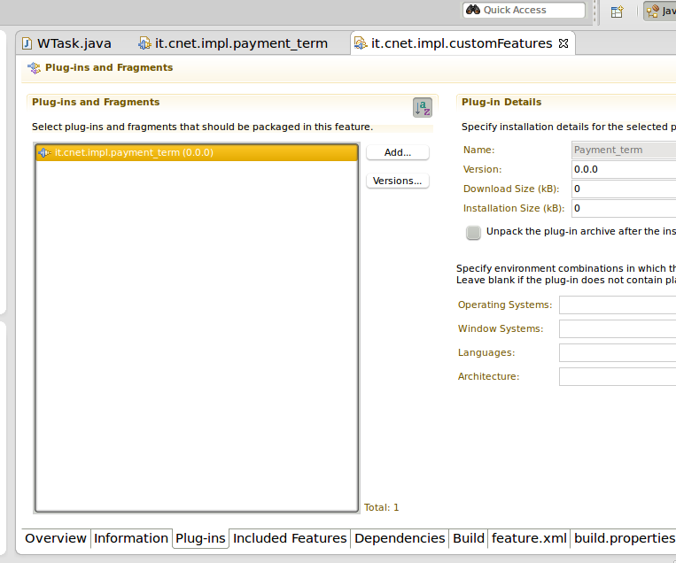

* + Tab Dependencies= qui bisogna caricare tutte le dipendenze del/dei plug-in che si vogliono esportare e installare; basta fare cliccare sul pulsante “Compute”....

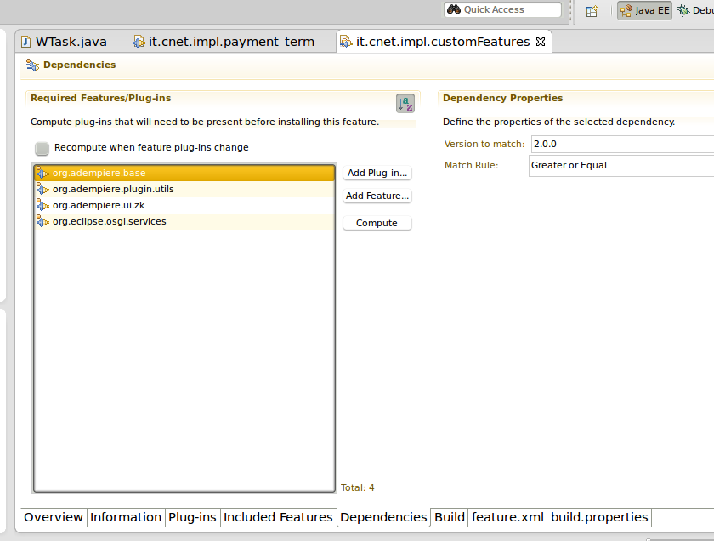

* Poi fare l’esportazione del plug-in, in una cartella specifica e con opzioni specifiche (vedi foto)

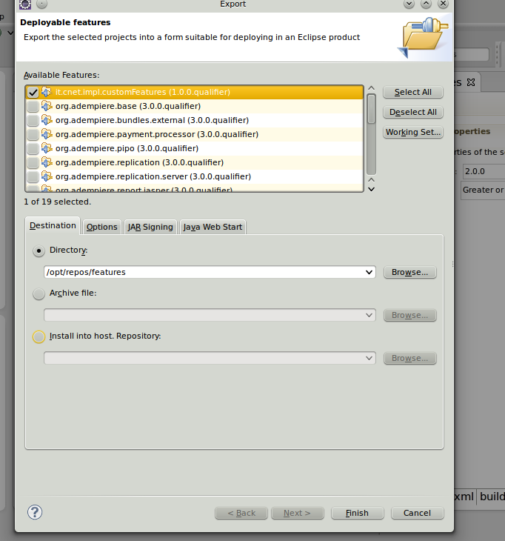

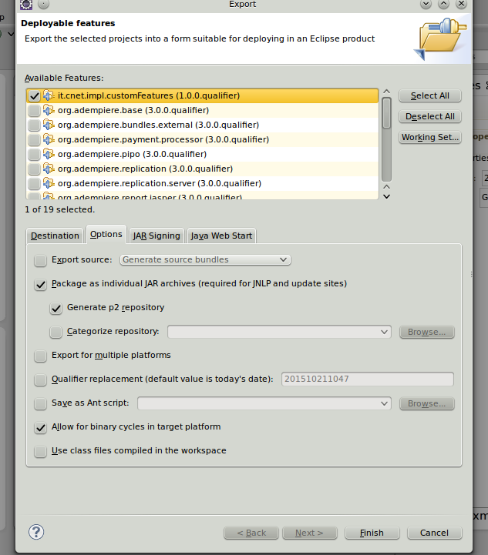

* Una volta fatta l’esportazione, posizionarsi nella cartella **/***(posizione_preferita, per esempio /opt/idempiere/….)***/idempiere-server** e lanciare il seguente comando:

**./director.sh -r** *file:///opt/repos/features/* **-destination** */opt/idempiere/idempiere-server* **-i** *it.cnet.impl.customFeatures***.feature.group**

|  |  |
| --- | --- |
| **./director.sh** | ***script presente nella cartella /idempiere-server*** |
| **-r** *file:///opt/repos/features/* | ***cartella dove risiede l’esportazione del plug-in*** |
| **-destination** */opt/idempiere/idempiere-server* | ***cartella di destinazione, che è principalmente il server di iDempiere*** |
| **-i** *it.cnet.impl.customFeatures***.feature.group** | ***IMPORTANTE!! Specificare l’ID Feature(o nome plug-in)+ “.feature.group” per la corretta installazione del plug-in da riga di comando*** |